За допомогою умовного оператор виконати наступне:
найбільше из трьох заданих чисел (a, b и с) зменшити на 5.

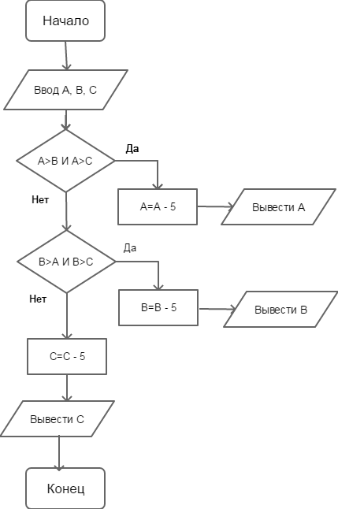

Задані три цілих числа. Знайти кількість чисел більше нуля і кількість чисел менше нуля.

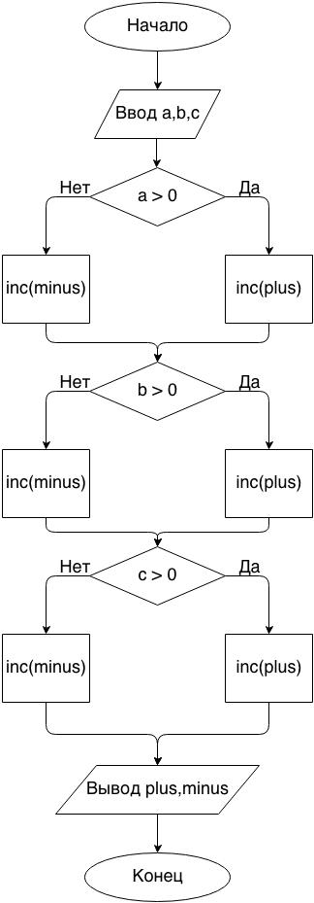
minus=minus+1
plus=plus+1
plus=plus+1
minus=minus+1
plus=plus+1
minus=minus+1

